Capítulo 17 - Conteúdo complementar
Seção 3, aula 34
Propriedades
Além de formatar tabelas, textos e imagens, a linguagem CSS também permite ao programador ou à programadora escolher como os links do site serão exibidos.
Para isso, serão usados os seguintes atributos:

- Link
Quando for estilizar um link ainda não visitado.

Código:
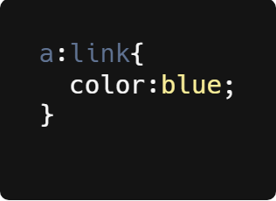

Resultado:


- Visited
Quando quiser estilizar um link já visitado, para sinalizar ao usuário que ele já clicou naquela palavra ou expressão.

Código:
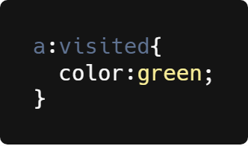
Resultado:


- Hover
Utilizado se quiser que o estilo mude quando o usuário passar o mouse pelo link, para que ele veja que está clicando no local correto, com a forma que foi programada.

Estrutura para utilizar o hover:
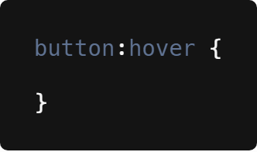

Exemplo de uma utilização de hover:
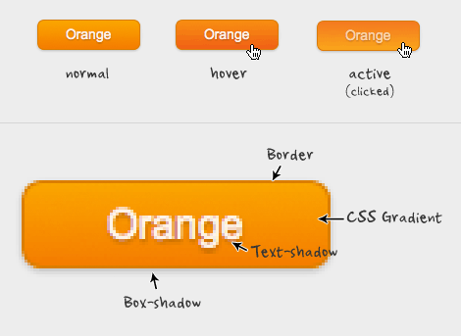

- Active
Utilizado se quiser que o estilo mude quando o usuário selecionar o link.

Estrutura para utilizar o active:
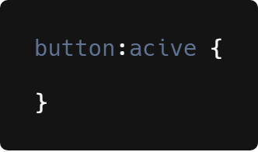

Exemplo de uma utilização do active:

- Cursor

A propriedade cursor é utilizada para alterar a aparência do cursor.
Algumas opções possíveis são de valor são:
- not-allowed -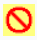
- text -
- pointer- 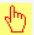

A seguir está a forma de utilizar este atributo no CSS, em uma tabela feita no HTML:
Com estes ensinamentos, finalizamos o curso Girls 4 Tech. Mas desejamos que este conhecimento possa se multiplicar, independentemente da área de atuação profissional escolhida. Que todas estas lições técnicas sejam, na verdade, recursos para expressão da criatividade e de conteúdos de qualidade na internet.



